PHÒNG GD&ĐT TRIÖU S¥N  TRƯỜNG THCS THÞ TRÊN  §Ò 14 | ĐỀ THI CHỌN HSG CẤP HUYỆN LỚP 9  Môn : Toán  Năm học :  Thời gian:150 phút (không kể thời gian giao đề)

Bài 1: (4,0 điểm) Cho 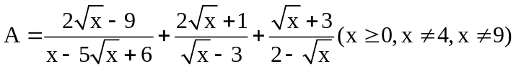
a) Rút gọn biểu thức A; b) Tìm giá trị của x để A = .
Bài 2: (4,5 điểm) a) Tính 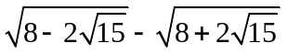;
b) Cho x² – x – 1 = 0. Tính giá trị của biểu thức: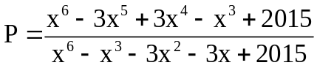.
c) Giải phương trình: 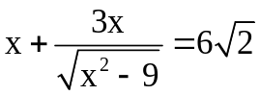.
d) Tìm tất cả các số nguyên tố 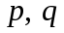 thỏa mãn điều kiện 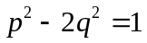.
Bài 3: (4,0 điểm)
a) Tìm số nguyên dương n bé nhất để F = n³ + 4n² – 20n – 48 chia hết cho 125.
- Chứng minh rằng với mọi số tự nhiên n >1 thì số A = n⁶ - n⁴ +2n³ + 2n² không thể là số chính phương.
- Với a, b, c là các số thực dương. Chứng minh rằng
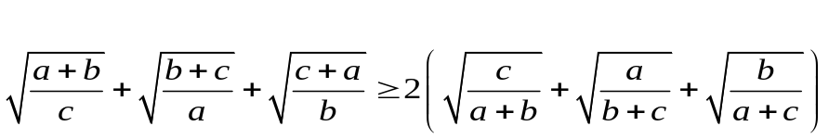
Bài 4: (6,0 điểm) Cho tam giác ABC có ba góc nhọn với các đường cao AD, BE, CF cắt nhau tại H. Chứng minh rằng:
a) S_{ABC} = AB.BC.sinB và AE.BF.CD = AB.BC.CA.cosA.cosB.cosC.
b) tanB.tanC = 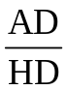.
c) H là giao điểm ba đường phân giác trong của tam giác DEF.
d) 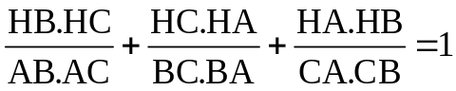.

Bài 5: (1,5 điểm)
Cho các số thực dương x, y, z thỏa mãn: 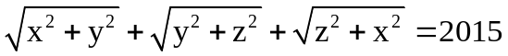.
Tìm giá trị nhỏ nhất của biểu thức: 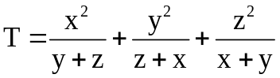.
Hết
Họ tên thí sinh:................................................ Số báo danh:.................
Giám thị không giải thích gì thêm

PHÒNG GIÁO DỤC & ĐÀO TẠO | HƯỚNG DẪN CHẤM THI CHỌN HSG LỚP 9  NĂM HỌC MÔN : TOÁN

Bài | Nội dung cần đạt | Điểm
1 | a(2,0đ) 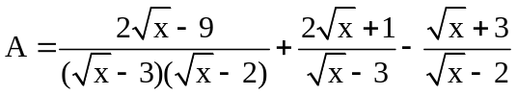  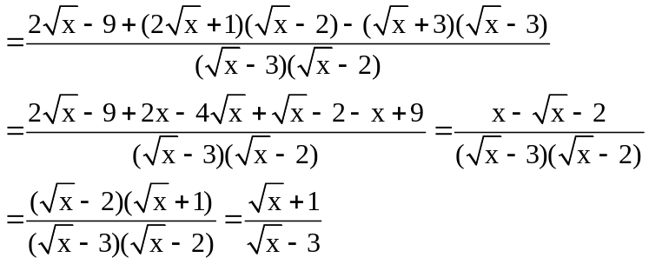  Vậy 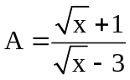 . | 0,25  0,5  1,0  0,25
1 | b(2,0đ) Ta có:  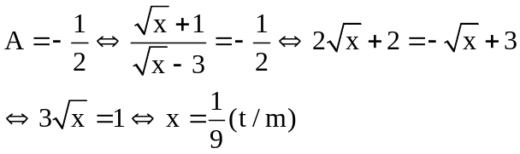  Vậy x = thì A = | 0,75  1,0  0,25
2 | a(1,5đ) Ta có  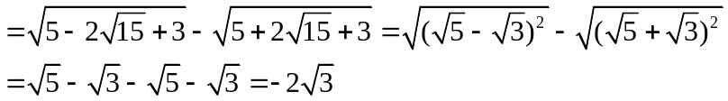 | 1,0  0,5
2 | b(1,5đ) Ta có: x² – x – 1 = 0 ⇒ x² – x = 1 ⇒ (x² – x)³ = 1  ⇒ x⁶ – 3x⁵ + 3x⁴ – x³ = 1.  Mặt khác: x² – x – 1 = 0 ⇒ x² = x + 1  ⇒ x⁶ = (x + 1)³ = x³ + 3x² + 3x + 1.  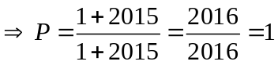. | 0,5  0,5  0,5
 | c(1,5đ) ĐK: x² – 9 > 0 ⇔ 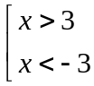  + Nếu x > 3: Bình phương hai vế của phương trình ta được:  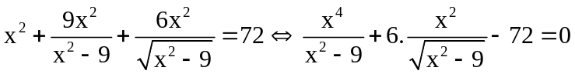  Đặt 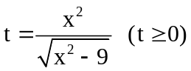, được phương trình: 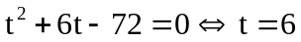(t/m)  Khi đó: 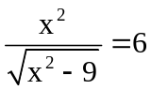 ⇔ x⁴ – 36x² + 324 = 0 ⇔ x² = 18.  Suy ra : 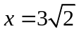 (t/m) hoặc 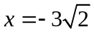 (loại)  + Nếu x < –3: Khi đó: 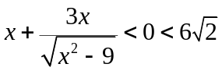: PT vô nghiệm.  Vậy phương trình đã cho có nghiệm duy nhất: .  d) Tìm tất cả các số nguyên tố thỏa mãn điều kiện .  Nếu 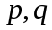đều không chia hết cho 3 thì  vô lý. Do đó trong hai số phải có một số bằng 3.  +) Nếu . Do đó 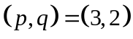.  +) Nếu 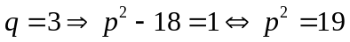 vô lí. Vậy . | 0,25  0,25  0,5  0,25  0,5  0,25
3 | a(2,0đ) Ta có: F = n³ + 4n² – 20n – 48 = (n – 4)(n + 2)(n + 6).  Thử với n = 1; 2; 3 thì F đều không chia hết cho 125.  Thử với n = 4 thì F = 0 chia hết cho 125.  Vậy số nguyên dương bé nhất cần tìm là: n = 4. | 1,0  0,5  0,25  0,25
3 | b(2,0đ) A=n⁶ - n⁴ +2n³ + 2n²  = n⁴(n²-1) + 2n²(n+1)  = n²(n+1)(n³-n² +2)  = n²(n+1)[(n+1)(n²-2n+2)]  = n²(n+1)²(n²-2n +2) = n²(n+1)²[(n-1)² +1]  Ta có: (n-1)² < (n-1)² +1= n² + 2(1-n) < n² (vì n>1)   (n-1)² +1 không thể là số chính phương  Vậy A không thể là số chính phương | 0,5  0,5  0,5  0,5
4 | a(2,0đ)  A  B  C  H  D  E  F  * Ta có: S_{ABC} = .BC.AD.  ΔABD vuông tại D có AD =AB.sinB, do đó S_{ABC} = BC.AB.sinB.  ΔABE vuông ở E có AE = AB.cosA  ΔBFC vuông ở F có BF = BC.cosB  ΔACD vuông ở D có CD = AC.cosC  Do đó AE.BF.CD = AB.BC.CA.cosA.cosB.cosC. | 1,0  0,25  0,25  0,25  0,25
4 | b(1,5đ) Xét ΔABD có tanB = 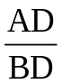; ΔACD có tanC = 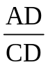  suy ra tanB.tanC = 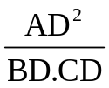 (1)  Do (cùng phụ với 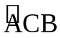) nên ΔBDH ∼ ΔADC (g.g) 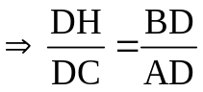 ⇒ BD.DC = DH.DA  Kết hợp với (1) được tanB.tanC = 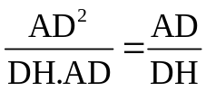. | 0,5  0,5  0,5
4 | c(1,5đ) Chứng minh được ΔAEF ∼ ΔABC (g.g) 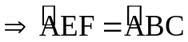.  Tương tự được  nên mà BE ⊥ AC 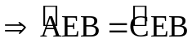 = 90⁰. Từ đó suy ra  ⇒ EH là phân trong của ΔDEF.  Tương tự DH, FH cũng là phân giác trong của ΔDEF nên H là giao ba đường phân giác trong của ΔDEF. | 0,5  0,5  0,5
4 | d(1,0đ) Ta có : S_{BHC} + S_{CHA} + S_{AHB} = S_{ABC}.  Dễ thấy ΔCHE ∼ ΔCAF(g.g) 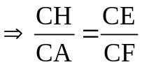 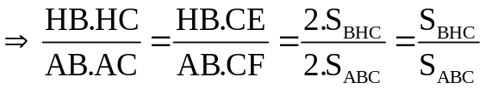  Tương tự có 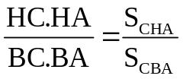; 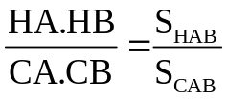.  Do đó: 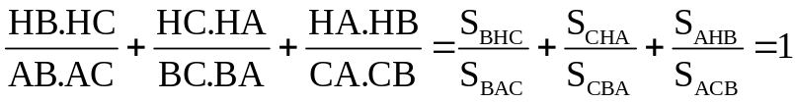 | 0,25  0,25  0,25  0,25
5 | Đặt 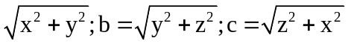 ⇒ 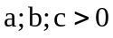 và 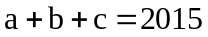.  Ta có: 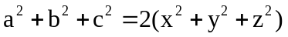 ⇒  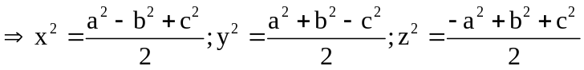.  Do đó: 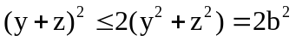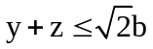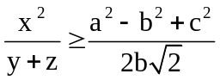.  Tương tự: 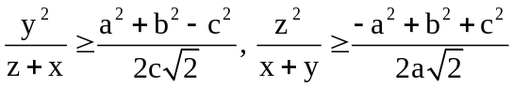.  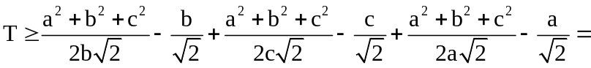  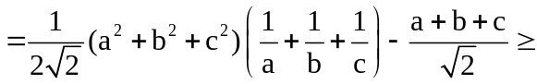  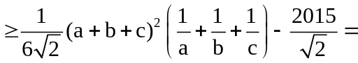  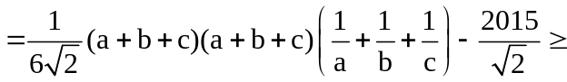  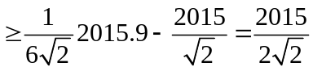.  Dấu đẳng thức xảy ra khi 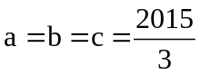.  Vậy 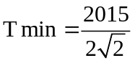 khi 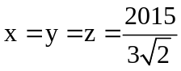. | 0,25  0,25  0,25  0,25  0,25  0,25
Người làm đáp án: Người thẩm định:
  - ................................................... ........................................
  - ................................................... Người duyệt:
Câu 3c) Bµi 13:
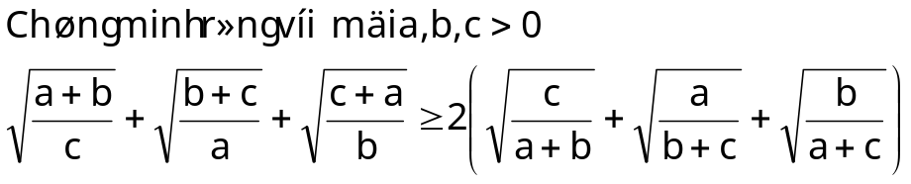
Gi¶i:
